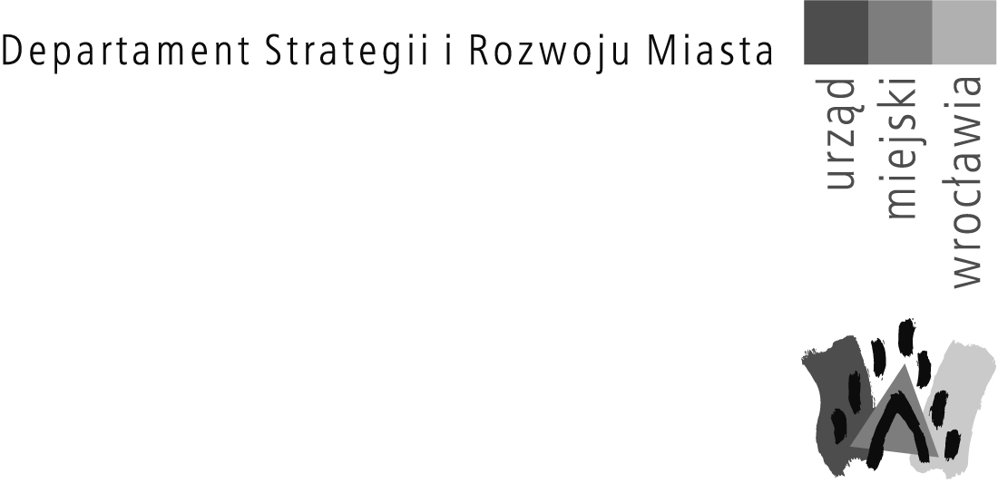


Pan Jarosław Charłampowicz
Przewodniczący Rady Miejskiej Wrocławia
Sukiennice 9
50-107 Wrocław

Wrocław, 2021-04-26

Sygnatura sprawy BRW-DIP-NA.6625.11.2021
Numer ewidencyjny pisma 00049935/2021/W

Dotyczy: petycji w sprawie nadania skwerowi przy ulicy Kleczkowskiej imienia Ofiar Wysiedleń z Kresów Wschodnich

Szanowny Panie Przewodniczący,

w odpowiedzi na pismo BRM-DPP.152.3.2021.AW dotyczące petycji Pana Macieja Wachowskiego z dnia 25 marca 2021 roku w sprawie nadania skwerowi przy ulicy Kleczkowskiej imienia Ofiar Wysiedleń z Kresów Wschodnich uprzejmie informuję, że Prezydent Wrocławia, jako uprawniony do występowania z wnioskiem o nadanie nazw obiektom miejskich, nie podejmie inicjatywy uchwałodawczej mającej na celu nazwanie przedmiotowego skweru imieniem Ofiar Wysiedleń z Kresów Wschodnich. Jednakże Prezydent Wrocławia wystąpi do właściwej komisji Rady Miejskiej Wrocławia o wpis przedmiotowej nazwy do Banku Nazw. Bank Nazw stanowi rejestr pozytywnie zaopiniowanych przez właściwą komisję propozycji nazewniczych, które mogą zostać wykorzystane w przyszłości podczas nadawania nazw obiektom miejskim.

Na skwerze u zbiegu ulic Kleczkowskiej i Władysława Reymonta posadowiony jest Obelisk ku Czci Pomordowanych Patriotów, z inskrypcją: "W hołdzie patriotom różnych narodowości, straconym w latach 1939-1945". Przed pomnikiem znajduje się 6 tablic metalowych na betonowych podstawach, upamiętniających 314 Polaków oraz Niemców, Francuzów i obywateli Czechosłowacji, zamordowanych we wspomnianym więzieniu za "opór stawiany faszystowskiej dyktaturze." Napisy te są przetłumaczone na język czeski, francuski i niemiecki. W związku z tym wskazywany w petycji skwer nie wydaje się być odpowiedni dla upamiętniania Ofiar Wysiedleń z Kresów Wschodnich.
Jednocześnie informuję, że między Promenadą Staromiejską a Operą Wrocławską znajduje się Pomnik Ofiar Stalinizmu, do którego w 1995 dodano tablicę ku czci tych, „którzy odbudowali Polskę i zagospodarowali ziemie odzyskane”. Jest to uhonorowanie m.in. przesiedlonych z Kresów Wschodnich przybyłych do Wrocławia i okolic. Należy zaznaczyć, że to właśnie pomnik jest najwyższą formą uhonorowania zasług i ofiarności oraz najważniejszym Znakiem Pamięci

Z wyrazami szacunku,

Dokument podpisał
Jacek Barski
Dyrektor Departamentu Strategii i Rozwoju Miasta

Otrzymują:
- adresat
- Wydział Partycypacji Społecznej
- ad acta

